**Maquette de Conception Architecturale**

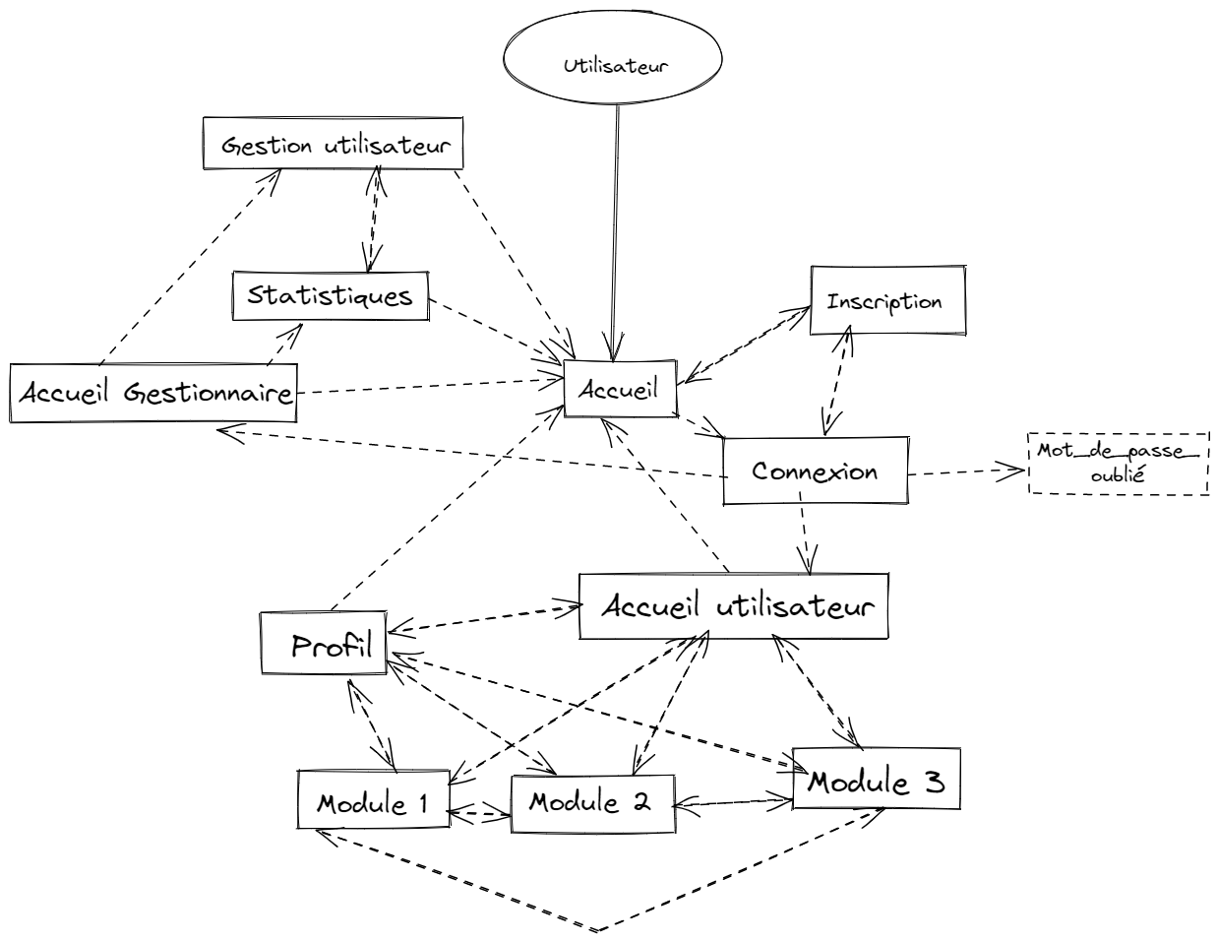

Première page par défaut quand un utilisateur arrive sur l’application est la page **Accueil**.

Si cet utilisateur n’est pas inscrit, il pourra aller sur la page **Inscription** pour s’inscrire, puis il est redirigé sur la page **Accueil**.

Si cet utilisateur est inscrit, il peut aller sur la page **Connexion** pour se connecter à son compte, si s’identifie correctement il est redirigé sur la page **Menu**.

Dans la page **Menu** l’utilisateur peut utiliser un des modules mis à sa disposition dans une page **Module** dédié, puis revenir sur la page **Menu** quand il veut arrêter.

Il peut aussi observer son profil sur la page **Profil** puis retourner sur **Menu**, ou changer son mot de passe en allant sur la page **Changer son mot de passe**, ce qui lui redirigera vers la page **Accueil** si cela s’est fait, pour constater le changement, ou revenir sur la page **Profil** s’il se désiste.